

31 мая 2026 г. | г. Москва

Коммерческое предложение
Рулонная пленка глянец ширина 1000 мм / 125 мкм
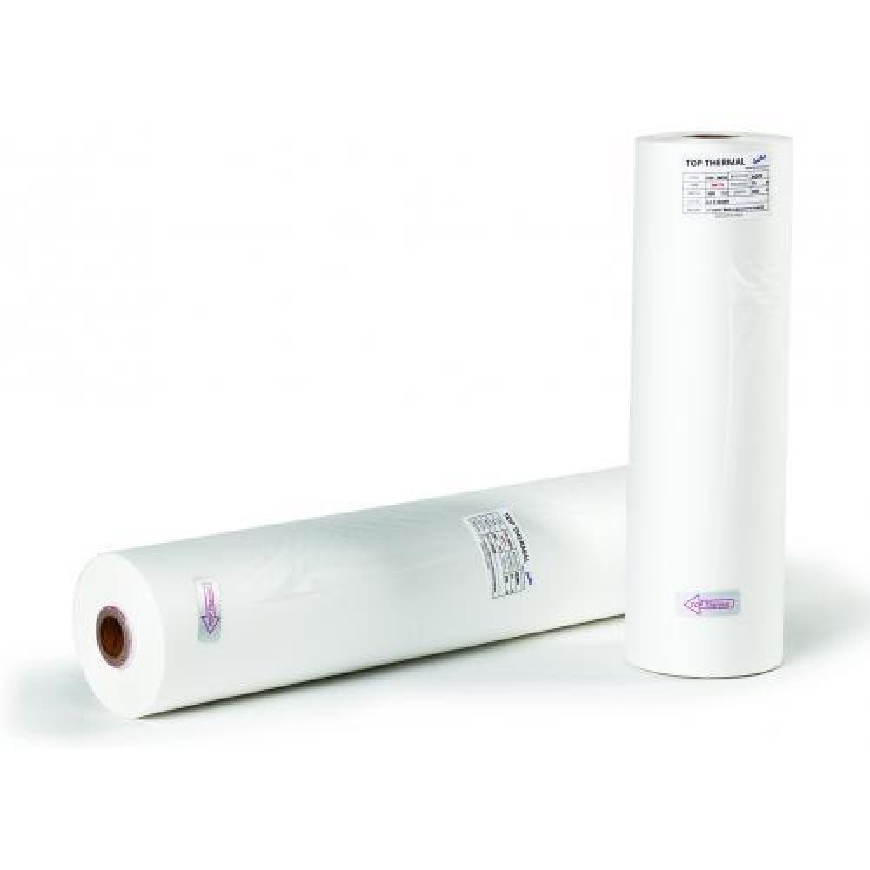 | Описание:  Для пленки глянец 125 мкм длина рулона 100м, диаметр втулки 76 мм

Параметры | Значение
Тип: | глянцевая
Ширина: | 1000
Длина: | 100
Толщина, мкм: | 125
Диаметр втулки, мм: | 76

Цена: 5 398 руб. 80 коп.
Гарантия:
Сроки поставки товара:
Срок действия ценового предложения:

Генеральный директор Миронов Б.Б.

